# 连接

1. 安装连接客户端: Xshell
2. 虽然xshell客户端支持ssh，但是我们ubuntu本身并不自带ssh的程序，在ubuntu上安装ssh

sudo apt-get install ssh (sudo super user do)

有些命令普通用户是执行不了的，因为普通用户没有相应的权限来执行

但是有时候，普通用户需要执行这样的命令，sudo 提升普通用户权限的，使普通用户以root权限来执行

1. 安装完ssh之后，在xhell中还要建立连接，服务器的ip地址必须知道，才能连接

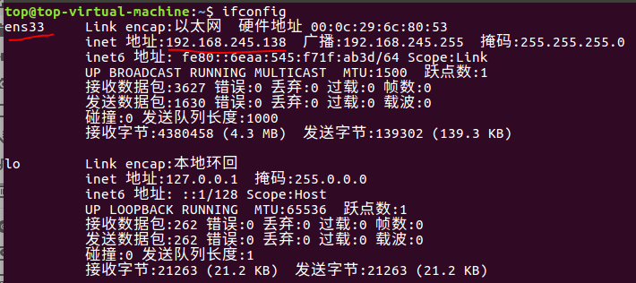

在建立连接的时候，还要输入用户相应的密码，这个就是用来做身份验证的，linux中的用户名和密码

# 连接模式

关于NAT模式和桥接模式，有啥区别：

Bridge(你需要自己做一些配置，手动指定虚拟机的ip地址，保证这个ip地址和物理主机在同一个网段中)：意味着，首先这台虚拟机和物理主机，处在同一局域网中，同时从网络的角度来讲，虚拟机和物理主机，地位对等（虚拟机可以访问物理主机，同时可以访问同一局域网中其他物理主机，以及物理主机上的虚拟）

NAT（虚拟机联网最简单的方式）：虚拟机的ip地址，来自dhcp自动分配的ip地址，ip地址一定和物理主机不在同一个网段中（虚拟机，可以和物理主机通信，可以访问与物理主机同一局域网的其他物理主机， 除了物理主机的其他局域网中的主机是访问不到你的虚拟机的）

NAT：

虚拟机网段：192.168.245

物理主机：192.168.6.33

# 文件权限

Linux的文件权限

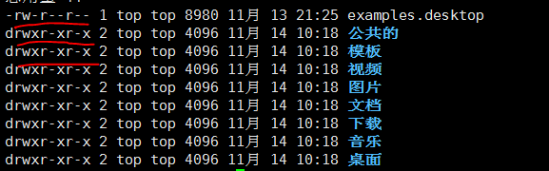

在linux中一切皆文件，对于任意一个文件来讲，有三种权限：读r，写w，执行x

从文件拥有者的角度，将所有linux上的用户，划分为三类：

1. 文件拥有者
2. 与文件拥有者同组的其他用户 就是与文件拥有者同一个组（group）的其他用户
3. 整个linux系统中，除了文件拥有者，和同组用户之外，的所有用户，被称之为其他用户

文件的权限分为 9个字符分为三部分：没三个字符为一组（rwx），这一组权限，描述一类用户对该文件的操作权限

公共的这个目录：其权限为：

文件操作权限 同组用户所具有的权限 所有其他用户对该文件的权限

rwx r-x r-x

二进制

1. 101 101

八进制

7 5 5

Cd命令： cd~ 切换到家目录